Автор: педагог дополнительного образования
Гордеева Т.А.

Мастер-класс «Клубничное мороженое для городской елки»

Цель: изготовить новогоднюю игрушку для городской ёлки.
Задачи:
- знакомство с технологическими приёмами изготовления игрушки из плоских деталей,
- формирование первоначального навыка работы с канцелярским ножом,
- развитие творческого потенциала при работе с нетрадиционными материалами, посредством создания условий ситуации успеха,
- воспитание первоначальных навыков эстетического вкуса в совместной деятельности, посредством творческого сотрудничества.
Инструменты и материалы:
- двухсторонний картон (белого, красного, коричневого цвета )
- коробочный картон
- клей «Мастер» универсальный
- широкий скотч для ламинирования
- карандаш
- ластик
- канцелярский нож
- ножницы.

Ход мастер- класса
«Клубничное мороженое - новогодняя игрушка для городской ёлки»
- Для изготовления игрушки необходимо подготовить коробочный картон, 80 см. длиной и 50 см. шириной, на котором рисуем форму «Эскимо» и вырежем. Готовый шаблон обрисуем на белом картоне, изготовим две одинаковые детали.
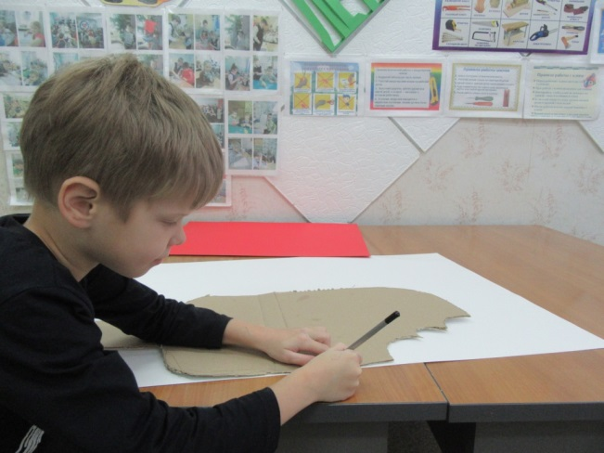
- Из красного картона необходимо вырезать две полосы со скосом. Для изготовления детали ручки используем картон коричневого цвета.
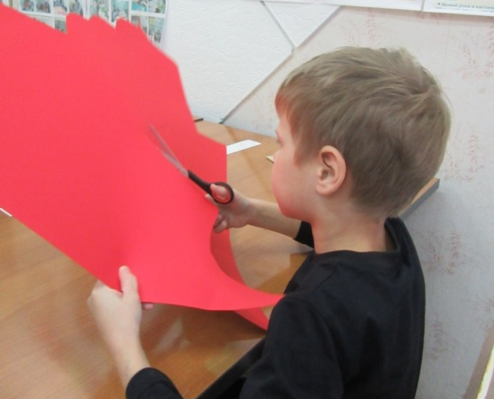
- Прежде чем собрать игрушку изготовим подвеску из белого картона, длиной 80 см., а шириной 7 см., проклеим ленту скотчем дважды с двух сторон.
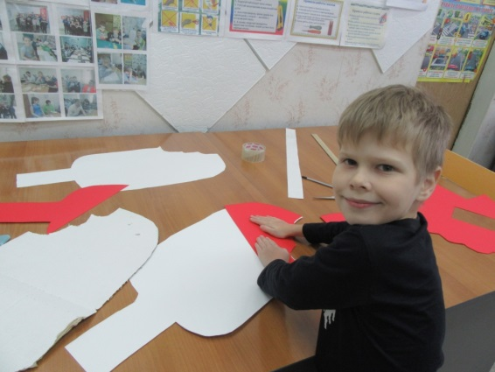
- Приступим к сборке игрушки.
- Подвеску приклеим с изнаночной стороны на коробочный картон, дополнительно зафиксировав скотчем. С лицевой и изнаночной стороны присоединим белые детали изделия. Выдержим время сушки.
- Аккуратно, по шаблону приклеим детали красного и коричневого цвета.
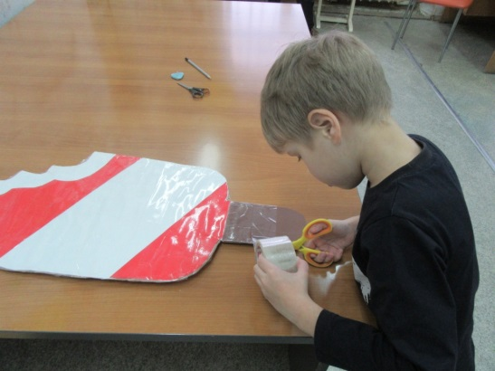
- Для дополнительного декора используем мишуру, красного цвета. Сверху закрепим её бантом.
- Ламинирование, широким скотчем выполним по всей игрушке сверху вниз.
- Игрушка для новогодней ёлки любимого города готова!

